УДК 378.33
Гуляев Пётр Владимирович – канд. экон. наук, зам. директора Научно-исследовательского института региональной экономики Севера ФГАОУ ВПО «Северо-Восточный федеральный университет им. М. К. Аммосова» (г. Якутск). E-mail: ire2000@mail.ru
Поливаева Ольга Геннадьевна – канд. экон. наук, доцент, зам. директора по науке, зав. кафедрой финансов и кредита Дальневосточного института управления – филиала ФГБОУ ВПО «Российская академия народного хозяйства и государственной службы при Президенте РФ» (г. Хабаровск). E-mail: polivaeva@list.ru

П.В. Гуляев
О.Г. Поливаева
P.V. Gulyaev
O.G. Polivaeva

Особенности финансового обеспечения науки в системе государственного регулирования инновационной экономики

В статье представлены результаты исследования особенностей организации финансового обеспечения фундаментальных и прикладных исследований. Обозначены основные положения, определяющие необходимость государственного регулирования научной деятельности. По результатам исследования сделано заключение о необходимости применения проектно-ориентированных механизмов финансового обеспечения университетской науки.

The features of financial support of science in the system of the state regulation of the innovative economy

The article presents the results of studies of the financial engineering of fundamental and applied research. Key provisions specifying the need for the government regulation of scientific work are given. The study concluded the need for the project-based funding mechanisms for the university science.

Ключевые слова: финансирование исследований, финансовое обеспечение, наука и технологии.

Keywords: research funding, financial security, science and technology.

Организация финансового обеспечения науки с делением на фундаментальную («чистую науку») и прикладную («приносящую прибыль») вполне традиционна и общепринята в мировой практике государственного регулирования инновационных процессов. При этом, на различных этапах развития экономики и общества предлагались и использовались различные подходы к организации государственного финансирования науки исходя из приоритетности фундаментальной или прикладной составляющей.
В начале XVII в. Фрэнсис Бэкон в своей работе «О значении и успехе знания» (1602 г.) утверждал о необходимости государственной поддержки университетской (фундаментальной «чистой») науки [3]. Он считал, что только государство может правильным образом обеспечивать фундаментальную науку, которая генерирует новые знания и технологии, обеспечивающие прогресс и экономическое развитие государства. В XVIII в/ Адам Смит в своей классической работе «Исследование о природе и причинах богатства народов» (1776 г.) сконструировал обратный механизм взаимодействия этих двух составляющих науки. Он продемонстрировал, что технологии возникают в промышленно развитых секторах экономики, а не в университетах [5]. Следовательно – академическая фундаментальная наука использует результаты, полученные «промышленной» прикладной наукой. Исходя из этого, принцип laissez faire, определяющий равновесное состояние рынка, действует и в отношении науки как прикладной, так и фундаментальной. Такой подход к организации взаимодействия науки и государства вполне соответствовал доктрине невмешательства государства в рыночную экономику и действовал до 1929 г.
Мировой экономический кризис 1929 г. и последующие годы депрессии показали несостоятельность принципа laissez faire в условиях экономики массового производства и потребления. Уже к концу 30-х гг. прошлого века все индустриально развитые государства осуществляли в отношении науки целенаправленное воздействие с приоритетностью финансирования фундаментальных исследований. В числе многих факторов, определивших необходимость государственного вмешательства в рыночную экономику и необходимость государственного финансирования науки, исследователи выделяют появление и развитие в 30 – 40-х гг. концепций государственного регулирования экономики на основе теорий Й. Шумпетера, Дж. Кейнса, Н. Кондратьева. Йозеф Шумпетер в своей работе «Теория экономического развития» определил значимость инноваций для экономики. Однако, при этом, в качестве первичного элемента, генерирующего инновации, он выделил предпринимателя, но не исключал необходимость государственной поддержки прикладных исследований.
Начиная с 40-х гг. в большинстве развитых стран государственное регулирование экономики включает значительное финансирование фундаментальных исследований и обеспечивает эффективное воспроизводство национального продукта на основе результатов прикладных НИР и НИОКР.
Современные системы управления экономикой РФ унаследовали от экономики СССР множество технологий и инструментов государственного регулирования и финансового обеспечения научной деятельности. В 2011 г. объем затрат на науку в РФ составил 1,12% от объема ВВП. По данному показателю Россия значительно отстает от экономически развитых стран (рис. 1).

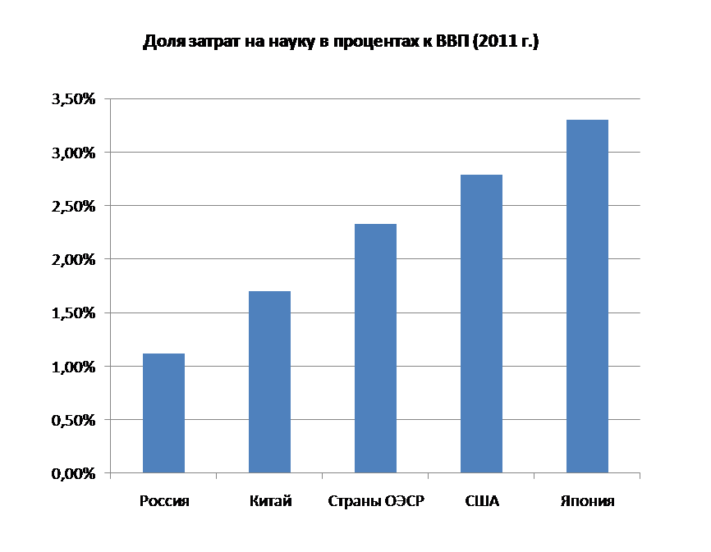

Рис. 1. Доля затрат на науку в общем объеме ВВП

Доля бюджетных средств в общей сумме внутренних затрат на исследования и разработки в 2011 г. составила 65,7%. Традиционно основными в перечне этих инструментов являются механизмы организации и финансирования фундаментальных исследований, проводимых в научно-исследовательских институтах Российской академии наук и в крупных ведущих исследовательских университетах, формирующих вузовскую науку. Однако в современной экономике институализируется новая категория, определяющая «проектный университет», являющийся основным элементом в системе производственных отношений, обеспечивающих устойчивое экономическое развитие.
Если в условиях индустриальной экономики опорным элементом, определяющим поступательное движение экономики, выступает предприниматель, организующий новое производство, то на постиндустриальном этапе таким основным элементом является «проектный университет», генерирующий новое знание и новые технологии. Новые знания возникают как результат фундаментальных исследований, финансируемых государством. Ученые публикуют результаты проведенных фундаментальных исследований, получают гранты и разрабатывают новые технологии. А новое знание при этом становится также основным экономическим ресурсом и формирует интеллектуальный капитал, обеспечивающий возможность извлечения сверхприбыли в условиях экономики знаний, воздействующей на экономику «новых индустриальных стран».
Использование современных технологий приводит к значительному снижению трудоемкости в производстве за счет автоматизации и роботизации производственных процессов. Такое «инженерное» усложнение технологий исключает возможность появления инноваций на основе изобретательства «простых рабочих», которое, по утверждению классиков экономической теории, определяет первичность прикладной («промышленной») науки. Основой для экономического развития в данных условиях становятся инновации, возникающие в результате фундаментальных, часто междисциплинарных исследований. Такие исследования могут осуществляться только при использовании накопленного научно-технического потенциала «проектных университетов», капитализирующих интеллектуальный ресурс многочисленного коллектива ученых. Многочисленность активно взаимодействующих участников фундаментальных исследований, «проектных университетов», кафедр и лабораторий порождает сетевые эффекты, преумножающие и мультиплицирующие результаты государственной поддержки. При этом, результативность и качество исследований должно обеспечиваться базовым финансированием с одновременным развитием проектного, программно-целевого стимулирования прикладных НИР и НИОКР.
В данных условиях формируются также предпосылки для расширения перечня инструментов государственного финансирования фундаментальной науки. При этом, в рамках Стратегии инновационного развития Российской Федерации до 2020 г. ставится задача сокращения доли бюджетных средств в общей сумме внутренних затрат на исследования и разработки к 2020 году до 50% [1].
В настоящее время перспективы развития науки и технологий в России, а также объемы государственного финансирования фундаментальных и прикладных исследований определяет Государственная программа Российской Федерации «Развитие науки и технологий» на 2013 – 2020 гг. [5].
Основными задачи программы являются:
- развитие фундаментальных научных исследований;
- создание опережающего научно-технологического задела на приоритетных направлениях научно-технологического развития;
- институциональное развитие сектора исследований и разработок, совершенствование его структуры, системы управления и финансирования, интеграция науки и образования;
- формирование современной материально-технической базы сектора исследований и разработок;
- обеспечение интеграции российского сектора исследований и разработок в международное научно-технологическое пространство.
В 2014 г. расходы федерального бюджета на реализацию Государственной программы «Развитие науки и технологий» составят 152,674 млрд. руб., в 2015 г. – 168,824 млрд. руб. и в 2016 г. – 188,8 млрд. руб. (в 2013 г. – 122,461 млрд. руб.). Ежегодное увеличение расходов связано с реализацией Указов Президента России от 7 мая 2012 г.: №599 «О мерах по реализации государственной политики в области образования и науки»; №597 «О мероприятиях по реализации государственной социальной политики».
Предполагается, что в результате реализации программы удельный вес публикаций российских учёных в общем числе публикаций в мировых научных журналах, индексируемых в базе данных «Сеть науки» (Web of Science), вырастет к 2020 г. до 3%.
Структура подпрограмм реализующихся в рамках программы «Развитие науки и технологий», представлена на рисунке 2.
Анализ структуры показывает, что наибольший удельный вес в общем объеме финансирования государственной программы имеют расходы, направляемые на реализацию Подпрограммы 1 «Фундаментальные научные исследования» (44,8%). Данная подпрограмма является самой значительной подпрограммой по объемам государственного финансирования. В 2014 г. на финансирование фундаментальных исследований планируется потратить 86,126 миллиарда государственных рублей, в 2015 г. – 91 млрд. руб. и в 2016 г. – 96,971 млрд. руб. (в 2013 г. – 83,262 млрд. руб.). Заметен ежегодный прирост расходов на эту подпрограмму, при этом, она самая «тяжёлая» в структуре расходов государственной программы.
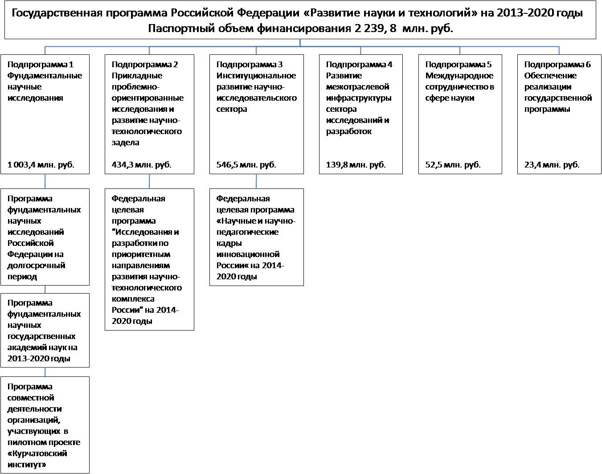

Рис. 2. Структура подпрограмм государственной программы «Развитие науки и технологий» на 2013 – 2020 гг.

Объем расходов, обеспечивающий реализацию Подпрограммы 2 «Прикладные проблемно-ориентированные исследования…», составляет 19,39 % от общего объема расходов по программе. Таким образом, объем государственной поддержки фундаментальных научных исследований в 2,3 раза больше объема средств, планируемых для государственного финансирования прикладных исследований. Данное обстоятельство может свидетельствовать о приоритетности государственной поддержки фундаментальных научных исследований.
Вместе с Госпрограммой «Развитие науки и технологий» Правительством Российской Федерации утверждена Программа фундаментальных научных исследований в Российской Федерации на долгосрочный период (2013 – 2020 гг.). В соответствии с данным стратегическим документом, основная доля выделяемых на развитие науки и технологий бюджетных средств направляется на финансирование государственных академий наук. В 2014 г. запланированы 70708,14 млн. руб., а к 2020 г. финансирование возрастет примерно в 1,4 раза. В вузовском секторе на науку запланированы по 3022,7 млн. руб. ежегодно. Прогнозные объемы ассигнований могут корректироваться после утверждения государственных заданий. Сумма финансирования РФФИ и РГНФ в 2014 г. составит 10389,8 млн. руб. Структура финансирования мероприятий Программы фундаментальных научных исследований в Российской Федерации на долгосрочный период (2013 – 2020 гг.), представлена на рисунке 3.

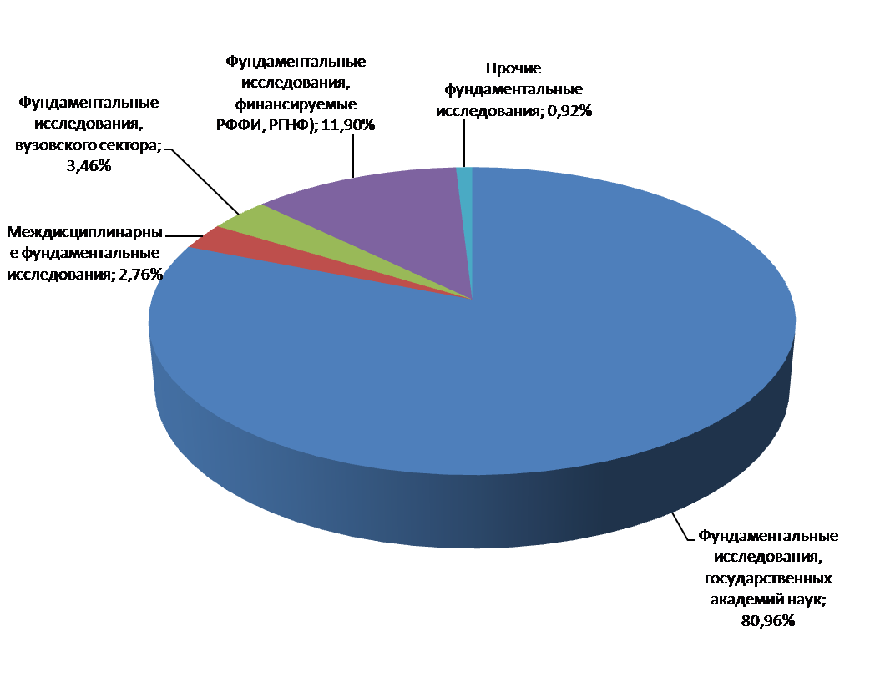
междисциплинарные

Рис. 3. Структура финансирования мероприятий Программы фундаментальных научных исследований в Российской Федерации
на долгосрочный период (2013 – 2020 гг.).

Анализ показывает, что доля государственной поддержки фундаментальных исследований государственных академий наук (80,96%) в общем объеме финансирования данной программы более чем в 20 раз превышает аналогичный показатель по вузовскому сектору (3,46%). Данное обстоятельство может свидетельствовать о наличии предпосылок, определяющих целесообразность использования проектно-ориентированной организации исследований, проводимых вузами.
В 2014 г. государственное задание вузам в сфере научной деятельности и, следовательно, финансовое обеспечение государственного задания делятся на базовую и проектную части. При этом, такое деление (классификация) государственных расходов, направляемых на поддержку научной деятельности, должно обеспечивать рациональное распределение данной поддержки между фундаментальной и прикладной наукой. Так же актуальна оценка спроса и предложения на инновации, возникающие в результате размещения государственного заказа на предоставление бюджетной услуги в сфере науки и образования. Немаловажное значение имеет методология анализа стоимости бюджетной услуги, производство которой на государственные деньги предлагается и реализуется научным сообществом на рынке инноваций. Крайне важно определить возможность оптимизации стоимости данной бюджетной услуги при одновременном повышении её эффективности [2].
Таким образом, исследования показывают, что инженерное усложнение производственных процессов при одновременном снижении их трудоемкости исключают возможность возникновения технологических новинок в результате изобретений простых рабочих и предпринимателей. Разработка технологий в современной экономике базируется на фундаментальных исследованиях и, как показывает мировая практика, сосредотачивается в университетах. При этом, университет становится основным опорным элементом производительных сил в условиях экономики знаний.
В системе государственного регулирования на современном этапе особое внимание уделяется государственной поддержке фундаментальных исследований. Государственная политика, направленная на развитие науки и технологий в РФ, предусматривает приоритетность бюджетного финансирования фундаментальной науки.
Вузы при организации «чистой науки» и прикладных исследований стимулируются на использование современных проектно-ориентированных методов, механизмов и инструментов, обеспечивающих повышение конкурентоспособности генерируемых знаний и технологий. Использование проектно-ориентированных методов стимулирования исследований предусматривает увеличение объемов внебюджетного финансирования НИР и НИОКР со стороны коммерческих организаций с целью получения значительного экономического эффекта от инноваций.

Литература и источники:

1. Государственная программа РФ «Развитие науки и технологий» на 2013 – 2020 гг. // Портал государственных программ Российской Федерации [Электронный ресурс]. –.– Режим доступа: http://www.gosprogrammy.gov.ru/Main/Start.
2. Гуляев, П. В. Оптимизация методологии анализа стоимости бюджетной услуги / П. В. Гуляев // Научно-информационный журнал «Вопросы управления». – 2013. – № 2 (4). – С. 093 – 098.
3. Омар Аль-Убайди, Теренс Кили «Следует ли государству финансировать науку?» [Электронный ресурс]. –.– Режим доступа: http://www.inliberty.ru
4. Портал государственных программ Российской Федерации [Электронный ресурс]. –.– Режим доступа: http://www.gosprogrammy.gov.ru/Main/Start
5. Смит А. Исследование о природе и причинах богатства народов / А. Смит. – М. : Эксмо, 2007.

